**Memphis Depay, el heredero de la ofensiva en Países Bajos**

Memphis Depay ha destrozado cifras con la camiseta de su selección en las eliminatorias a Qatar 2022. En solo 10 partidos, convirtió 12 goles y dio 6 asistencias.

Es uno de los favoritos de la Selección Bodog para quedarse con la Bota de Oro en la próxima Copa del Mundo.

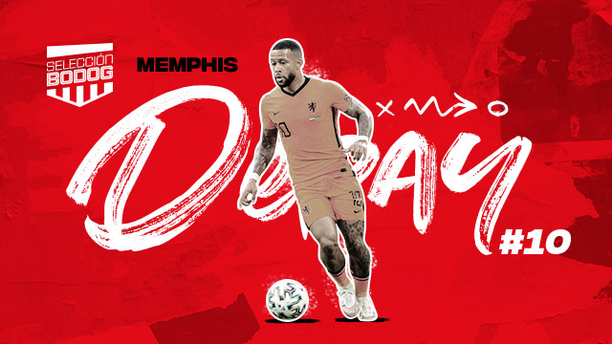

Su incidencia ha sido enorme en el funcionamiento del equipo dirigido por Louis Van Gaal, del que ya te contamos su estrategia táctica en este artículo.

De hecho, Depay quedó a un gol del registro histórico de Robin Van Persie y Ruud Van Nistelroy, otros dos delanteros míticos de los Países Bajos, que lograron 13 tantos.

**Los números de Memphis Depay hablan por sí solos**

Si bien Memphis Depay no ha tenido la trayectoria de clubes que han tenido otros jugadores de su país como el propio Van Nistelroy, Van Persie o, si vamos más atrás en el tiempo, Marco Van Basten, el actual delantero del Barcelona ha sido clave para las aspiraciones mundialistas de su selección.

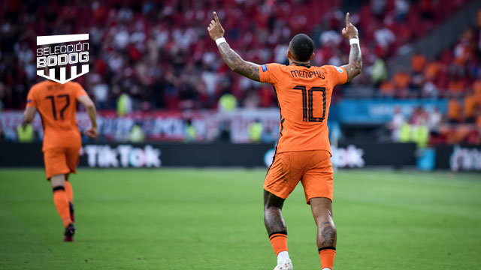

El número 10 de Países Bajos tiene un promedio de 1,2 goles por partido en tan solo 5,8 disparos por encuentro; además, brindó 0,6 asistencias por partido. De sus 58 disparos, 29 fueron a puerta (50%), 18 fuera y 11 fueron bloqueados.

Incidió, de una manera u otra, en 18 de los 33 goles que anotó la selección holandesa en las Eliminatorias a Qatar 2022. Es decir, tuvo participación directa en nada más y nada menos que el 54,5% de los goles de su equipo. Figura.

**Memphis Depay no solo convierte, sino que hace jugar y defiende**

Depay no es solo un atacante que tiene el gol entre ceja y ceja, sino que también es un hábil conductor. De hecho, completó 512 de 620 pases (el 81,8%), completó 45 de 77 centros intentados (un 54,5%).



Pero la contribución de Depay no solo queda ahí, sino que también tiene peso en la defensa del equipo holandés. Recuperó 27 balones y sufrió 13 faltas.

Y tú, ¿apuestas por Memphis Depay como máximo goleador y asistente de la Naranja Mecánica en Qatar 2022? Súmate a las apuestas de la Selección Bodog y haz de las eliminatorias parte de tu pasión.